**FlatList là gì?**

Nó là một cách dễ dàng để tạo một list data. Không chỉ hiệu quả mà còn có một API cực kỳ đơn giản để làm việc. Nếu bạn đã sử dụng hoặc quen thuộc với ListView component thì nó rất giống nhau, gần như tốt hơn về mọi mặt. Bạn không còn phải định dạng dữ liệu - bạn chỉ cần truyền cho nó một array data và hiển thị lên ngay lập tức.

**Cách sử dụng đơn giản**

Có 2 thành phần chính bạn cần biết trong FlatList là *data* và *renderItem*. Đầu tiên là một mảng dữ liệu được sử dụng để tạo danh sách, điển hình là một mảng các object và thứ hai là function sẽ lấy một phần tử riêng lẻ của mảng dữ liệu và hiển thị thành phần đó.

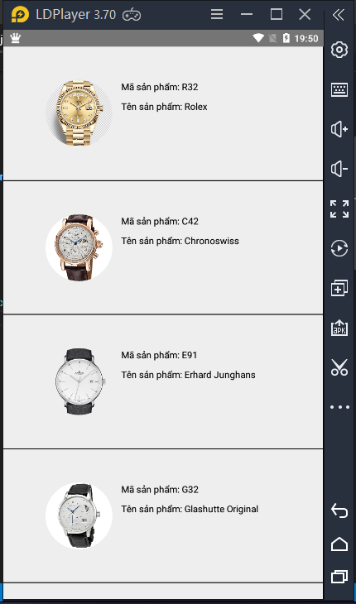

import React, {Component} from 'react';

import {View, Text, FlatList, StyleSheet, Image, TouchableOpacity, Button} from 'react-native';

export default class Flatlist extends Component{

    constructor(props)

    {

        super(props);

        this.state={

            mang:[],

            refresh:false

        }

    }

    render()

    {

        return(

            <FlatList

            refreshing={this.state.refresh} //vòng tròn xoay cập nhật random các sản phẩm

            onRefresh={()=>{this.refresh()}} //gọi đến hàm refresh

                data={this.state.mang}

                renderItem={({item}) =>

                <TouchableOpacity style={Styles.inside} onPress={()=> {alert(item.tensp)}}>

                    <View style={Styles.left}>

                        <Image source={{uri: item.hinhanh}}

                            style={Styles.hinh} />

                    </View>

                    <View style={Styles.right}>

                        <Text>Mã sản phẩm: {item.masp}</Text>

                        <Text style={Styles.text}>Tên sản phẩm: {item.tensp}</Text>

                    </View>

                </TouchableOpacity>

                }

            />

        );

    }

    refresh()

    {

        this.setState({

            refresh:true //hiện xoay

        });

        fetch("http://192.168.0.127:82/demo/database/demo1.php")

        .then((response)=> response.json())

        .then((responseJson)=>{

            this.setState({

                mang: responseJson,

                refresh:false //set false cho dừng lại

            });

        })

        .catch((e) => {console.log(e)});

    }

    componentDidMount()

    {

        fetch("http://192.168.1.104:82/database/demo.php")

        .then((response)=> response.json())

        .then((responseJson)=>{

            this.setState({

                mang: responseJson //lấy dữ liệu từ database về

            });

        })

        .catch((e) => {console.log(e)});

    }

}

var Styles = StyleSheet.create({

    inside:{

        borderBottomWidth: 1,

        padding:50,

        borderRightWidth: 1,

        flexDirection: "row"

    },

    left:{

        flex: 1,

        justifyContent:"center",

        alignItems:"center"

    },

    right:{

        flex: 2

    },

    hinh:{

        width:100,

        height:100,

        borderRadius:50

    },

    text:{

        marginTop: 10,

        marginBottom: 10

    }

})